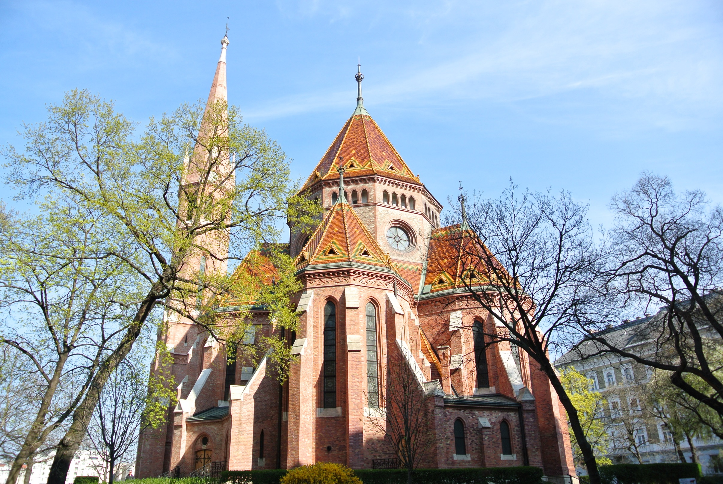
https://upload.wikimedia.org/wikipedia/commons/2/2e/Szil%C3%A1gyi_Dezs%C5%91_t%C3%A9ri_reform%C3%A1tus_templom.jpg

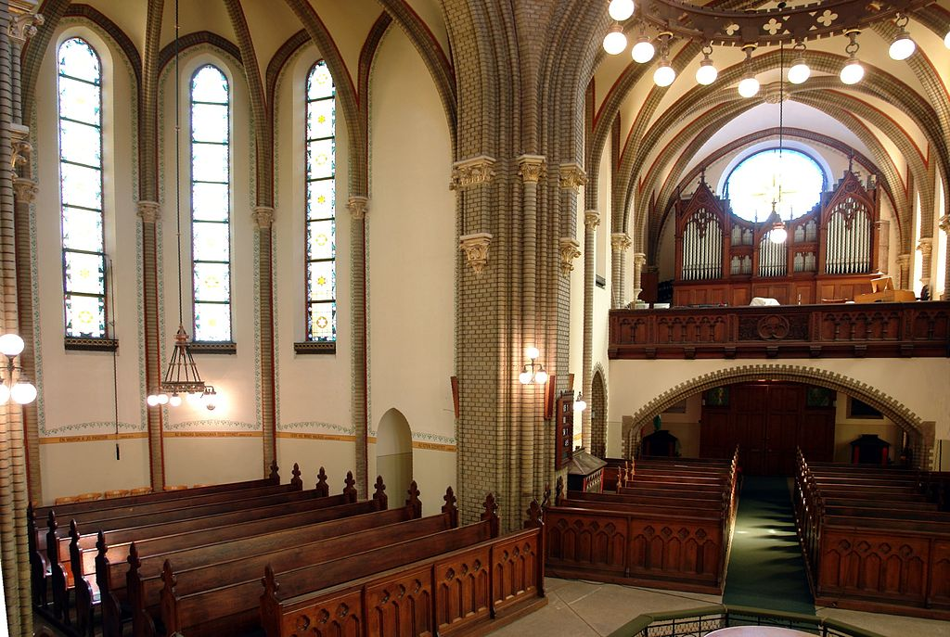

https://hu.wikipedia.org/wiki/Szil%C3%A1gyi_Dezs%C5%91_t%C3%A9ri_reform%C3%A1tus_templom#/media/File:SzilagyiRefFotoThalerTamas5.jpg

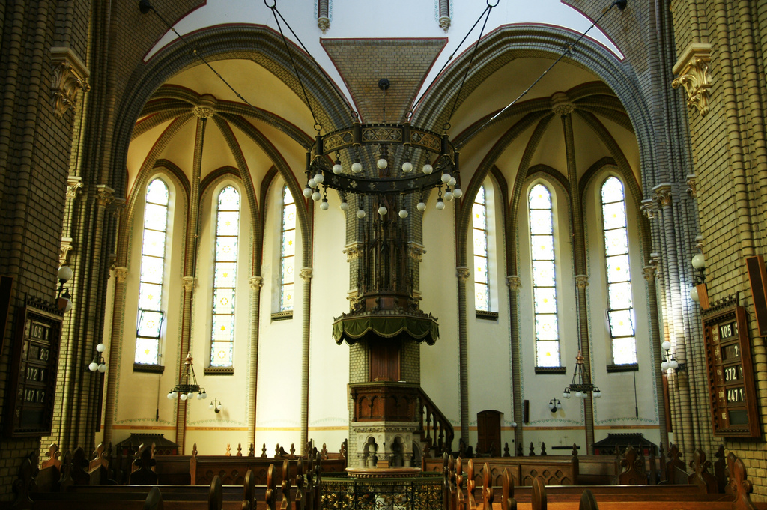

https://www.flickr.com/photos/20792787@N00/5287341963

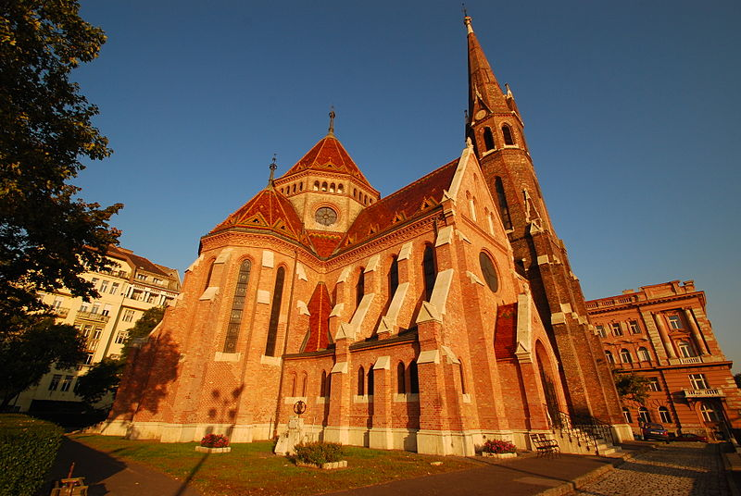

https://commons.wikimedia.org/wiki/File:Reformed_church_Szilagyi_Dezso_ter_Budapest.JPG

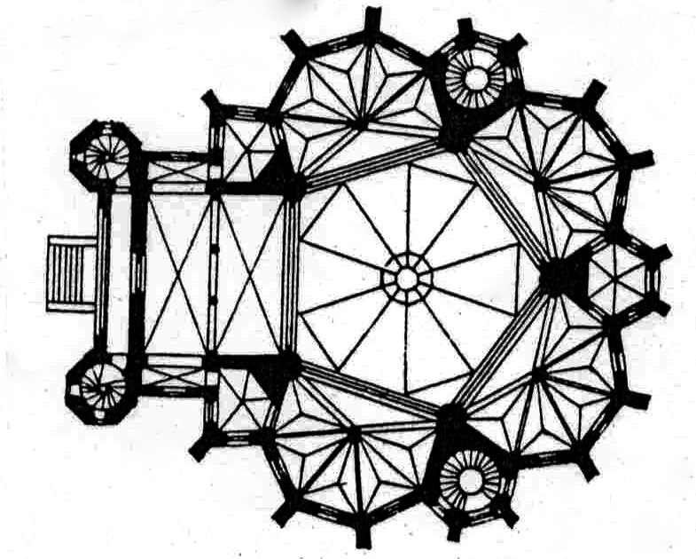
https://hu.wikipedia.org/wiki/Szil%C3%A1gyi_Dezs%C5%91_t%C3%A9ri_reform%C3%A1tus_templom#/media/File:SzilagyiRefAlaprajz.jpg

